МКДОУ «Елань-Коленовский детский сад общеразвивающего вида №1»

ИГРА
«Что? Где? Когда?»
(валеология)
Старший дошкольный возраст.
Неделя здоровья 30.11.15г.

Подготовила и провела
инструктор по ФК Лотоцкая Н.В.

Задачи:
- воспитывать у детей желание заботиться о своём здоровье.
- формировать представления детей о строении человеческого тела, о значении гигиены в его жизни, зависимости здоровья от двигательной активности и закаливания, о вреде микробов.
- продолжать учить осознанно подходить к своему питанию, уточнить знания о ценности продуктов.
- развивать познавательный интерес, мыслительную активность, воображение.

Оборудование: крутящийся стол для игры, конверты с вопросами, плакаты, для создания карты, клей-карандаши, картинки по темам заданий, цветные карандаши, тазик с водой, мыло, полотенце, музыкальное сопровождение, яблоки или бананы.
ХОД ИГРЫ.
Инстр.по ФК: Ребята, сегодня у нас началась неделя здоровья! И мы с вами отправимся в путешествие за здоровьем. А вы вообще знаете, где его искать? Ну давайте вместе попробуем.
Вот меня интересует такой вопрос, зачем люди здороваются? (ответы)
Да, правильно, когда люди говорят «здравствуйте», они желают друг другу здоровья. Давайте сейчас дружно подарим друг другу частичку здоровья и хором скажем «Здравствуйте». Молодцы! Так что же такое здоровье и где оно прячется?
Расскажу я вам старую легенду:
«Давным-давно, на горе Олимп жили–были боги. Стало им скучно, и решили они создать человека и заселить планету Земля. Стали решать…. Каким должен быть человек.
Один из богов сказал: “Человек должен быть сильным”, другой сказал: “Человек должен быть здоровым”, третий сказал: “Человек должен быть умным”. Но один из богов сказал так: “Если всё это будет у человека, он будет подобен нам”. И, решили они спрятать главное, что есть у человека – его здоровье. Стали думать, решать – куда бы его спрятать? Одни предлагали спрятать здоровье глубоко в синее море, другие - за высокие горы.
А один из богов сказал: "Здоровье надо спрятать в самого человека." Так и живёт с давних времён человек, пытаясь найти своё здоровье. Да вот не каждый может найти и сберечь бесценный дар богов!»
А мы с вами попробуем. Сегодня мы должны разгадать много секретов, и ответить на много вопросов, которые лежат здесь в конвертах. Ну что, начнем?
(крутится барабан)

Итак, первый вопрос. Ой да здесь много вопросов. Давайте узнаем, о чем они.

- Она на плечах у живущих всех есть,
Она помогает и пить нам, и есть.
И видит и слышит и даже слова
Покашляв чуть- чуть скажет вслух
(Голова)
- Есть гора, а у горы
Две высокие норы.
В этих норах воздух бродит,
То заходит, то выходит.
(Нос)
- Он нам кушать помогает,
Вкус прекрасно различает.
Без умолку каждый день
Говорить ему не лень.
(Язык)
- Кто все слышит, да ничего не скажет.
(Уши)

- Есть у каждого лица
Два красивых озерца.
Между ними есть гора.
Назови их детвора.
(Глаза)
- День и ночь стучит оно
Словно бы заведено.
Буде плохо, если вдруг
Прекратится этот стук.
(Сердце)
- Две матери по 5 сыновей имеют.
(Руки)
- Мы на них стоим и пляшем,
Ну а если им прикажем,
Нас они бегом несут.
Подскажи, как их зовут?
(Ноги)

Молодцы ребята, а теперь давайте поиграем в игру, которая называется «Сколько?» (Цель игры: повторить названия основных частей тела и органов человека; систематизировать знания об их количестве. Правила игры: педагог называет часть тела или орган, а дети хлопают в ладоши столько раз, сколько у человека этих частей. Примерные вопросы: руки-2,ноги-2,глаза-2,уши-2,нос-1,голова-1,пятки-2,рот-1, живот-1,туловищк-1,пальцы-10).
А теперь вам нужно на плакате наклеить человека и отгадки около первой стрелочки.
(Крутится барабан)
Ой, ребята, да это не загадки, не вопросы – это письмо. Давайте посмотрим от кого. Написано Король Микробов. Что же он пишет?
«Мы, микробы, Существа могущественные, хоть и невидимые. Стоит нам пробраться в тело человека, сразу начинаем разбойничать и размножаться внутри, нас становится все больше и больше. А человеку все хуже и хуже: он заболевает, его трясет, колотит, начинается чихание и кашель, поднимается температура. Мы очень хотим к вам в гости, ждите скоро будем».
Ребята, а как микробы попадают внутрь человека? (ответы)
Значит нам надо спасаться и не разрешить микробам попасть к нам внутрь. Микробы очень любят грязь, а как мы можем избавиться от грязи? (ответы)
Правильно мы сейчас помоем руки с мылом.
Теперь микробы к нам не попадут. Давайте, чтобы не забыть, как выглядят микробы, приклеим их к следующей стрелочке.
(Крутится барабан)
В этом конверте тоже много вопросов. Что делать? Надо разгадывать.

- Гладко и душисто,
Моет очень чисто,
Нужно, чтоб у каждого было.
Что это?
(Мыло)
- Вафельное и полосатое,
Ворсистое и мохнатое,
Всегда под рукою -
Что это такое?
(Полотенце)
- Костяная спинка,
Жесткая щетинка,
С мятной пастой дружит,
Нам усердно служит.
(Зубная щетка)
- Хожу, брожу не по лесам,
А по усам, по волосам.
И зубы у меня длиннее
Чем у волков и медведей.
(Расческа)
- Глаза я крепко закрываю,
В голову его втираю,
А потом водой смываю.
Это средство для волос,
Может быть даже без слез.
(Шампунь)

А теперь давайте выполним с вами «Умывалочку»
Надо, надо нам помыться. Хлопают в ладоши.
Где тут чистая водица? Ладони вверх.
Кран откроем – ш-ш-ш. Показывают, как открывают кран.
Ручки моем – ш-ш-ш. Имитируют мытье рук.
Щечки, шейку мы потрем, Сверху вниз поглаживают щеки и шею.
Их водичкой обольем. Показывают обливание.
Все, мы теперь самые чистые. Давайте приклеим картинки с отгадками к следующей стрелочке.
(Крутится барабан)
Ребята, нам это задание прислала Фея Здоровья
Каждый твердо должен знать:
Здоровье надо сохранять.
Нужно правильно питаться,
Нужно спортом заниматься,
Руки мыть перед едой,
Зубы чистить, закаляться
И всегда дружить с водой!
Вот тогда все люди в мире
Долго-долго будут жить.
И запомните: здоровье
В магазине не купить!
Я предлагаю вам выполнить задание из конвертиков. Вам нужно выбрать картинки с полезными продуктами и приклеить их в одну сторону, а вредные продукты приклеить с другой стороны от стрелочки.
(Крутится барабан)
А следующее задание от Спортакуса. Я буду показывать вам картинку, а вы будете называть вид спорта.
- 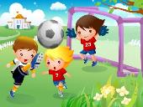 2.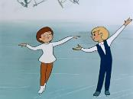 3.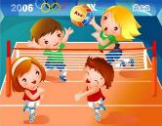
4. 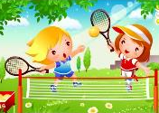 5.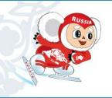 6.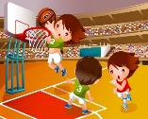
7. 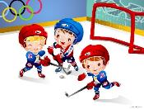 8. 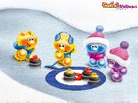 9.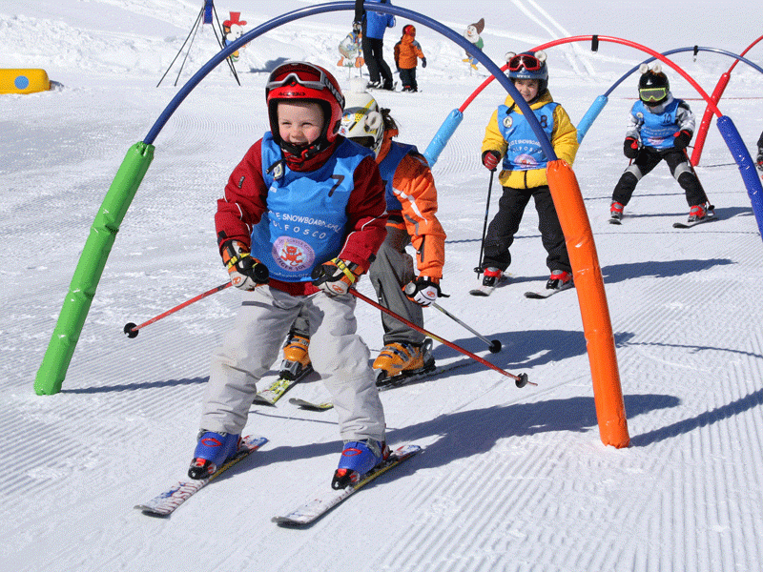
Молодцы ребята, вы все правильно назвали, а теперь давайте приклеим на плакат картинки с этими видами спорта, только зимние виды спорта с одной стороны от стрелочки, а летние – с другой.
Ребята вы замечательно справились со всеми заданиями. И я думаю, что мы нашли ответ на вопрос: Где прячется здоровье? (ответы) а теперь, Фея Здоровья угостит вас витаминами, чтобы никакие микробы не смогли победить ваше здоровье.
(Медсестра выносит поднос с яблоками или бананами и раздает детям)
Ребята вам понравилось наше путешествие? (ответы)
А что мы сегодня узнали? (ответы)
А что вам понравилось больше всего? (ответы)
